Meteorológia
1. Milyen időjárási paramétereket figyelünk, amikor meg szeretnénk határozni, hogy alkalmas-e siklóernyős repülésre az Időjárás? – 3 pont (171.o.)
Szélirány, szélerősség, felhőzet, páratartalom, látótávolság, légnyomás, csapadék, stb.
2. Mi a Coriolis-erő? – 1 pont (180.o.)
A Föld forgásából adódó eltérítő erő, mely a már mozgó testeket a mozgás irányára merőleges akar kitérítani, az északi féltekén jobbra, a délin balra.
3. Mi az izotermia? – 1 pont (172.o.)
Izotermiának nevezzük, amikor valamely légréteg hőmérsékleti gradiense nulla, vagyis a magasság növekedésével a hőmérséklet nem változik.
4. Mi az inverzió? Szabad szemmel hogyan láthatod? – 2 pont (172,173.o.)
Inverzió, amikor a légkör egy bizonyos rétegében a hőmérséklet a magassággal növekszik. Esetenként szabad szemmel is látható, mivel a záróréteg miatt megáll a feláramlás, alatta megreked a pára, köd, szmog.
5. Mit jelent a hőmérsékleti gradiens fogalma? – 1 pont (171,172.o.)
Egységnyi távolságra eső hőmérséklet változás, lehet függőleges és vízszines. Siklóernyőzésben leginkább a 100m-enként függőleges hőmérséklet változást értjük alatta.
6. Mit nevezünk adiabatikus folyamatnak? – 1 pont (172.o.)
Amikor a rendszer és környezete között nincs hőcsere. Ez alapvetően jellemző a termikek
áramlására.
7. Milyen hőmérsékleti gradienseket ismersz? – 2 pont (171,172.o.)
-vízszintes (horizontális): vektormennyiség, megmutatja, hogy egy vizsgált pontban a léghőmérséklet melyik irányban csökken a legjobban, és megadja, hogy mekkora a távolságegységre eső hőmérséklet csökkenés
-függőleges (vertikális): a hőmérséklet függőleges eloszlását jellemzi, általában 100m-es egységben
8. Mennyi az átlagos hőmérsékleti gradiens értéke a mérsékelt övben? – 1 pont (172.o.)
0,65 Celsius fok/100m
9. Mennyi a száraz levegőre jellemző adiabatikus hőmérsékleti gradiens értéke? – 1 pont (172.o.)
1 Celsius fok/100m
10. Mennyi a közepes tengerszintre ható légnyomás átlagos értéke? – 1 pont (174.o.)
1013,25 hPa.

11. Mi a jele az időjárási térképeken a hidegfrontnak, a melegfrontnak és az okklúziós frontnak? – 2 pont
Hidegfront:
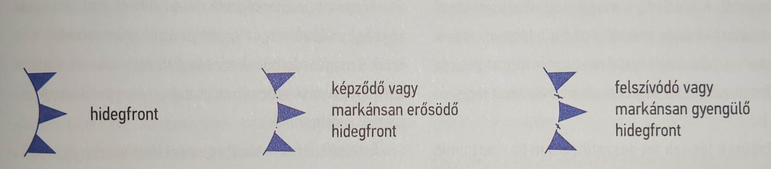
Melegfront:
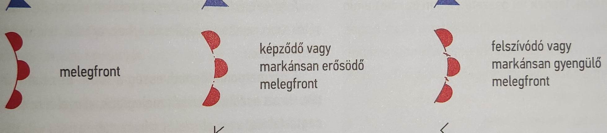
Okklúziós front:
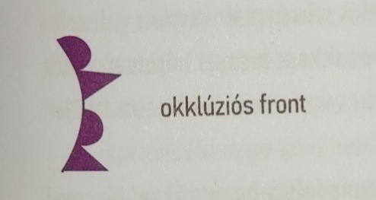
12. Mit nevezünk anticiklonnak? Mik a jellemzői? – 3 pont (181,182.o.)
Egy vagy több zárt izobárral rendelkező légköri képződmény, melynek középpontjában a legmagasabb a légnyomás. Jellemzői: felhőoszlató, forgási iránya az északi féltekén az óramutató járásával megegyező, középpontjában magas a légnyomás.
13. Mit nevezünk ciklonnak? Mi a szerepe? Mik a jellemzői? – 3 pont (182-184.o.)
Egy vagy több zárt izobárral rendelkező légköri örvény, melynek középpontjában a legalacsonyabb a légnyomás, és a szélek felé növekszik. Jellemzői: forgási iránya az északi féltekén az óramutató járásával ellentétes, középpontjában a légnyomás alacsonyabb, nagy (akár 500-2000km) kiterjedésű, felhőképző hatása van, borult, csapadékos időjárással jár.
14. Mutasd be a ’klasszikus’, másodfajú hidegfrontot! – 3 pont (187.o.)
A ciklon belsejében lévő, gyorsan mozgó(80-120km/h) hidegfront. A hideg levegő nagy sebességgel a meleg alá nyomul, ezzel emelkedésre kényszeríti azt. A front előtt erős feláramlás, kifutószél jön létre, a frontvonal előtt és mögött zápor, zivatar jelentkezik. 24-48 órán át marad fenn. Aktív felhőzete keskeny, 100km körüli, ezért nagy sebessége miatt, csak pár órával lehet előre látni.
15. Mutasd be a melegfrontot! – 3 pont (186.o.)
Kisebb fajsúlya miatt a meleglevegő felsiklik a hidegebb, sűrűbb levegőtömegre. Lassú, kb. 30km/h-s sebességgel mozog, 600-800km-el a front előtt már vannak ismertető jelei (pl. nagy magasságban pehelyfelhő kialakulása), ezért jól előrejelezhető. Ritkán kísérik zivatarok, siklóernyős szempontból nem jelent különösebb veszélyt.
16. Mit jelent az okklúziós front? Jellemezd! – 3 pont (188.o.)
Az a helyzet, amikor a hidegfront utoléri a meleget. Az okklúzióval a ciklon gyengül, majd megszűnik. A cikloncentrumhoz közeli részen alakul ki, két front záródása hozza létre, jelentős mennyiségű csapadékkal jár.
17. Mi az ’izobár’ fogalmának jelentése? – 1 pont (174.o.)
Azonos légnyomású helyek. Az izobár vonalak a meteorológiában olyan vonalak, amelyek azonos légnyomású pontokat kötnek össze egy térképen.
18. Mit mesél számodra egy izobár térkép? Mit és hogyan tudsz leolvasni róla? – 4 pont (174,175.o.)
Összefüggéseiben figyelve a jelenségeket, következtethetünk a várható változásokra. Leolvasható róluk a ciklonok, anticiklonok helyzete, a frontok keletkezése, haladása, felszívódása, várható szélirány, szélerősség. Minél sűrűbbek a vonalak, annál erősebb a szél.
19. Ismertesd a lejtőszél kialakulásának feltételeit! Jelöld be egy ábrán az emelőzónát és a rotort! Hogyan változik a lejtő emelőtere a lejtő meredekségével? – 3 pont (250,251.o.)
Feltételei: megfelelő szélirány, szélerősség, hegygerinc. A szelet az útjában álló akadály (domb, hegyoldal stb.) kitérésre kényszeríti, a fölfelé kényszerített légáramlat emelőteret hoz létre. A legideálisabb, ha a szél iránya merőleges a hegyoldalra.
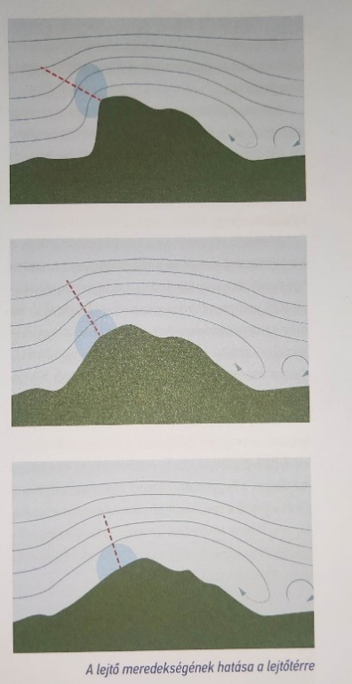

20. Hol és hogyan keletkezik a termik? Mik a termik kialakulásának feltételei? – 3 pont (190-192.o.)
Általános ott képződik, ahol egy anyagnak jobb a hőelnyelő képessége, pl. száraz homok, száraz, sötét szántók, parkoló vagy egyéb nagy kiterjedésű betonfelszín stb. Amikor a nap már elég magasan van, sugárzása átmelegíti a talajt, a talaj pedig maga felett a levegőt. A melegebb (kb. 2 Celsius fokkal a környezetéhez képest) levegő kisebb sűrűsége miatt elkezd felemelkedni. Feltételei: száraz talaj, megfelelő napsugárzás, megfelelő talaj hőelnyelő képesség.
21. Hogyan változnak a termik tulajdonságai a magassággal? – 2 pont (194,258.o.)
A magasság növekedésével elkezd lehűlni, tágulni, emelése erősödni, majd felhő formájában kicsapódik a vízgőz és megszűnik a termik.
22. Ábrázold a termik metszetét szélcsendes és szeles időben! Írd le mi, mit jelent rajta! – 3 pont (194.o.)
Szélben:
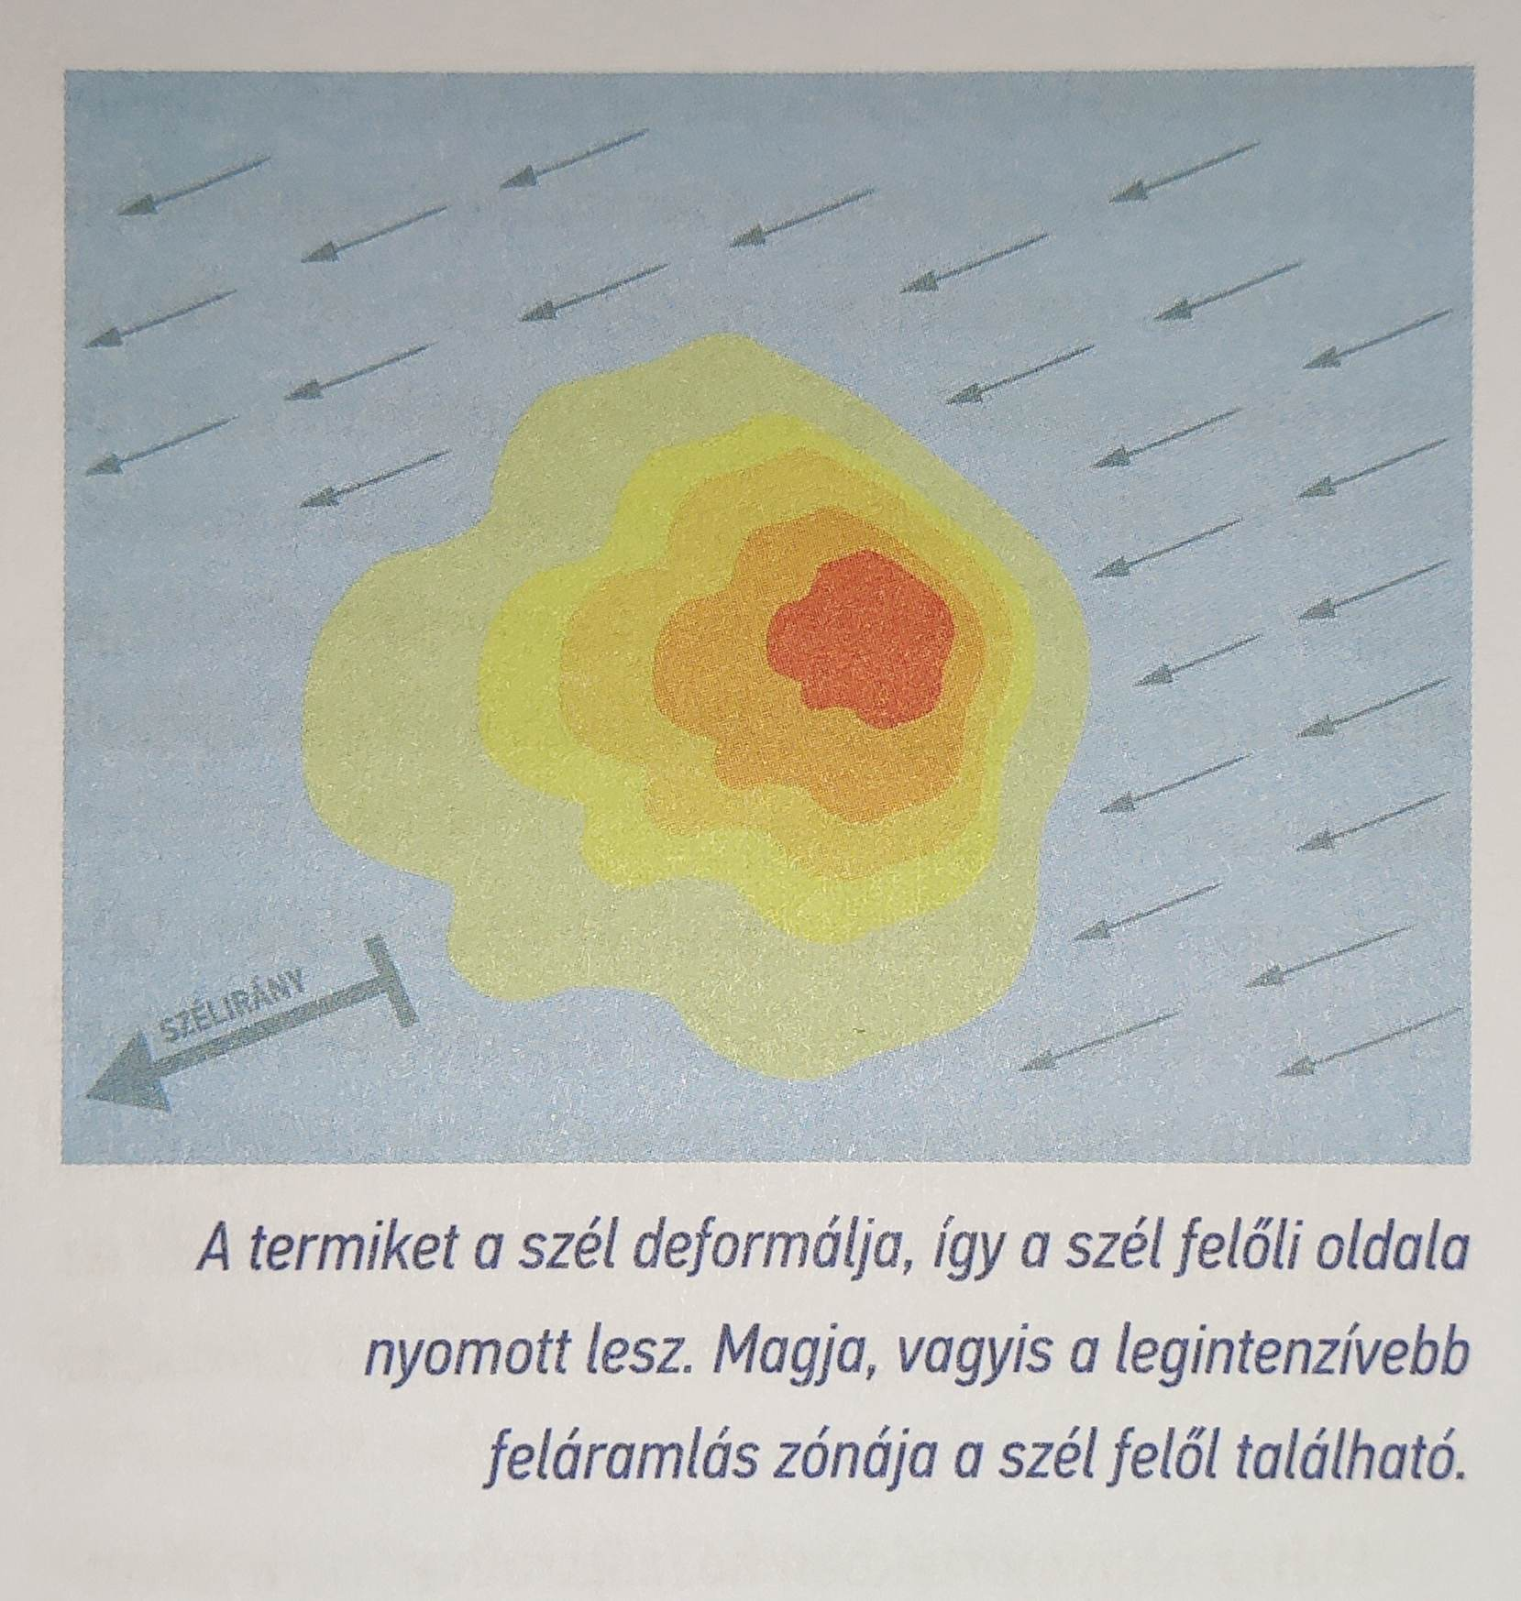

23. Hogyan állapítod meg, hogy egy cumulus keletkező, aktív vagy feloszló életszakaszában van? – 2 pont (205,206.o.)
-keletkező: a felhőfoszlányok sűrűsödnek, szaporodnak, gömbszerűvé formálódnak
-aktív: a felhő elterül, alja egyenessé vagy kissé harang alakúvá válik, ami élénk feláramlásra utal
-feloszló: elkezd rojtosodni, szétmállik a felhőalap
A gomolyfelhő keletkezési és feloszló szakasza első pillantásra nagyon hasonló, érdemes figyelni egy kis ideig, mielőtt elindulnánk megtekerni.
24. Mutasd be a völgyszelet! – 2 pont (190.o.)
Nappal a hegyoldalak felmelegszenek, a lejtő mentén elkezd felemelkedni a meleg levegő, lecsökken a nyomás, ezért a völgy bejárata felől hidegebb levegő áramlik a helyére. Éjszaka a jelenség megfordul.
25. Hogyan működik a parti szél? – 2 pont (190.o.)
A vízparton a szárazföld nappal egy felmelegedett, alacsony nyomású felületté válik, ezért a szél a víz felől a part felé fúj, éjszaka a folyamat megfordul.
26. Hogyan és mi szerint osztályozzuk a felhőket? - 3 pont (198,199.o.)
Alakjuk és elhelyezkedési magasságuk szerint.
Magasság: magas(cirrus), közepes(alto), alacsony (nincs előtag), függőleges felépítésű felhők
Alak: réteges, gomolyos, vastag
27. Hogyan osztályozzuk a felhőket magasságuk szerint? Mutasd be a különböző rétegeket, a felhők jellemző anyagát és milyen előtagot kapnak! – 4 pont (198.o.)
Magas szintű felhők: „Cirrus”: 5-13km, jellemzően jégkristályokból áll.
Közepes szintű felhők: „Alto”: 2-7km, jégkristály és túlhűlt vízcsepp vegyesen.
Alacsony szintű felhők: nem kapnak előtagot, talajszint-4km között képződnek, jellemzően vízcseppekből áll.
Függőleges felépítésű felhők: alapjuk kb. 500m, tetejük kb. 8000m-ig ér fel.
Anyaguk a kondenzáció végbemenetelének hőmérsékletétől, ezért magasságuktól is függ. 0 Celsius fok alatt jégkristályokból, 0 Celsius fok felett folyadékcseppekből állnak.
28. Hogyan osztályozzuk a felhőket alakjuk szerint? – 3 pont (199.o.)
Réteges: vízszintes kiterjedésük a függőlegeshez képest nagy
Gomolyos: vízszintes kiterjedésükhöz képest jelentős vastagsággal rendelkeznek
Vastag: hasonló a vízszintes és függőleges kiterjedésük
29. Sorold fel a 10 felhőfajt! – 5 pont (199-202.o.)
1.Cirrus (Ci)-pehelyfelhő
2.Cirrocumulus (Cc)-magas szintű gomolyfelhő/bárányfelhő
3.Cirrostratus (Cs)-magas szintű rétegfelhő/fátyolfelhő
4.Altocumulus (Ac)-középszintű gomolyfelhő/párnafelhő
5.Altostratus (As)-középszintű rétegfelhő/lepelfelhő
6.Stratus (St)-alacsony szintű rétegfelhő
7.Stratocumulus (Sc)-réteges gomolyfelhő
8.Cumulus (Cu)-gomolyfelhő
9.Nimbostratus (Ns)-esőrétegfelhő
10.Cumulonimbus (Cb)-zivatarfelhő
30. Sorolj fel néhány „beszélő felhőt”! Írd le hogyan néznek ki, hol helyezkednek el és mit mondanak neked? – 4 pont (204,205.o.)
Cumulus humilis: Tehénlepény formájú gomolyfelhő, szélesebb a magasságánál, ha alapja egyenes rendszerint kényelmes, enyhe emelés van alatta.
Cumulus mediocris: Közepes gomolyfelhő, szélessége megközelítőleg egyenlő magasságával, a humilisnál kicsit dinamikusabb emelést adnak.
Cumulus congestus: Tornyos gomolyfelhő, magassága nagyobb szélességénél, zivatarokat jelezhet, óvatosan, bizonyos távolságot tartva érdemes berepülni alá.
31. Milyen fajtái vannak a zivataroknak? Jellemezd őket és kialakulásukat! – 4 pont (207-210.o. ; Meteorológiai alapok siklóernyőzéshez - 2024 1:24:30)
-fronti: a front előtt instabilitási vonal mentén keletkeznek, ahol a nagy sebességgel beáramló hideglevegő emelkedésre kényszeríti a meleglevegőt, hevességét a két levegőtömeg közötti hőmérséklet különbség és a meleg levegő nedvességtartalma határozza meg
-konvektív: tipikusan nyári zivatarok,a közepes szinten létrejövő inverzió kedvez a kialakulásához, a nap közbeni erős termikus tevékenység következtében a záróréteg alatt hatalmas instabilitási energia halmozódik fel, ami áttöri a réteget, és Cb-be koncentrálódva „konkurenciamentesen” indul el a feláramlás, ami nagy eséllyel vezet heves zivatarhoz, nem kapcsolható fronttevékenységhez
-orografikus: a domborzat kényszeríti emelkedésre a labilis, meleg levegőt, nem kapcsolható fronttevékenységhez, a hegyekben a növényzet miatt nagyobb a nedvességtartalék, és a hegyoldal is hamarabb felmelegszik, mint a sík vidék, ezért képződnek az első cumulusok a hegyek felett, amikből zivatar alakulhat ki
32. Mik a zivatar életciklusai és ezek jellemzői? – 4 pont (208,209.o.)
-fejlődő: a cumulus congestus elkezd túlfejlődni
-kifejlett: aktív villámtevékenység, csapadék, le és feláramlások egyidejűleg jelen vannak
-leépülő: megszűnik a feláramlás, gyengül a csapadék intenzitása, a felhőzet feloszlóban
33. Milyen jelek utalnak zivatarveszélyre? (hosszabb idővel, majd közvetlenül előtte) – 3 pont (210.o.)
Hosszabban előtte: cirrocumulus(bárányfelhők), előzetes meteorológiai adatok, korai órákban castellanusok (bástyafelhők) megjelenése
Röviddel előtte: felhők között csíkosan lesütő napfény, cumulus congestus, sötétté vált felhőalj.

34. Milyen adatok utalnak zivatarveszélyre a meteorológiai előrejelzésekben? – 2 pont
??
-nagy hőmérsékleti gradiens_
-cape mutató
-lifted index, minél kisebb annál durvább
-magas páratartalom
-felhőalapbecslés
-hattárréteg magasság becslés

35. Milyen szabad szemmel, terepen észlelhető jelek figyelmeztetnek zivatarveszélyre? – 2 pont (210.o.)
-cumulus congestus
-sötétedő felhőalj
-halo jelenség
-korai órákban castellanusok (bástyafelhők) megjelenése
36. Magasan, közel felhőalapon repülve hogyan tudom megbecsülni a felettem lévő vagy egy közeli felhő horizontális kiterjedését? – 1 pont (210.o.)
-környező felhőkből
-ha a felhő alja nagyon sötétté válik, az azt jelenti, hogy vastagodik is
-ha lenézünk a földre, és nem, vagy csak alig látunk át a felhőárnyék alatt a következő napos területre, akkor széltében is kiterjedt
37. Mik a zivatar veszélyei a siklóernyősökre nézve? Milyen távolságból érinthetnek a zivatar veszélyei? – 3 pont (210.o.)
-heves(10-20m/s) feláramlások
-villámtevékenység
-a csapadéktól elnehezült ernyő csukásnál összetapad, biztonsági paraméterei kiszámíthatatlan mértékben romlanak
-turbulens szélgallér: kifutószél a talajközelben a zivatartól akár 10-30km-re leszállásra alkalmatlan szelet generál
38. Alapvetően mi a különbség a siklóernyős repüléshez ideális időjárási viszonyokban összehasonlítva a síkvidéki területeket (pl. Magyarország) a magas hegyekkel (pl. Alpok)? – 2 pont (Meteorológiai alapok siklóernyőzéshez – 2024, 35:30)
Az anticiklon felhőoszlató hatása síkvidéken nem ideális, a hegységekben viszont meggátolja a felhők túlfejlődését.

